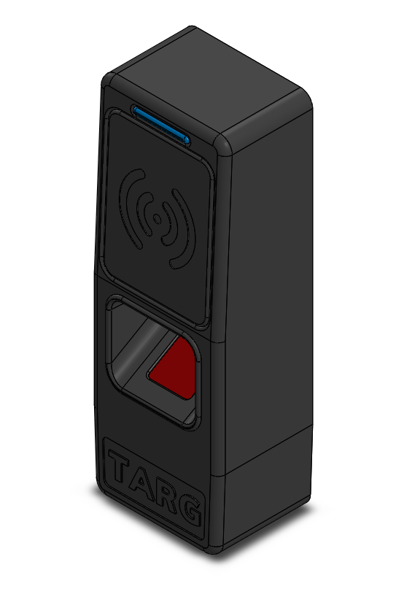

СЧИТЫВАТЕЛЬ TC B1
Паспорт изделия

СВЕДЕНИЯ ОБ ОТГРУЗКЕ

Комплект поставки считывателя TC B1
Считыватель ТС B1, шт | 1
Паспорт, шт | 1
Упаковка , шт | 1

Производитель: ООО «БиоСофтТрейд» Республика Беларусь, Минск, ул. Шафарнянская 11,
Тел./факс (+375 17) 378-60-66, 378-70-68
Заводской номер изделия_________________________________

Дата продажи «____» ______________ 20____г. _________________________
подпись

М.П.

Поставщик: __________________________________________________

Дата продажи «____» ______________ 20____г. _________________________
подпись

М.П.

Номер документа (основание для отгрузки) ____________________________________________

Инсталлятор: _________________________________________________

Дата монтажа «____» _______________ 20____г. _________________________
подпись

М.П.

Номер документа (акт ввода в эксплуатацию) ____________________________________

ГАРАНТИЙНЫЙ СРОК ИСЧИСЛЯЕТСЯ С ДАТЫ ВВОДА В ЭКСПЛУАТАЦИЮ ТОЛЬКО ПРИ НАЛИЧИИ ОТМЕТКИ МОНТАЖНОЙ ОРГАНИЗАЦИИ, ИНАЧЕ С ДАТЫ ИЗГОТОВЛЕНИЯ!

1. НАЗНАЧЕНИЕ И ВОЗМОЖНОСТИ
Считыватель TC B1 предназначен для подключения к контроллеру TC C1R/X0 для построения системы контроля и управления доступом (СКУД) и (или) систем учета рабочего времени (УРВ).
У считывателя есть собственные дискретные входы и дискретный выход для подключения электромагнитного замка, кнопки открытия двери, геркона, что позволяет расширить систему СКУД, построенную на оборудовании TARGControl.
Считыватель TC B1 используется в качестве устройства считывания отпечатков пальцев пользователей и бесконтактных электронных карт доступа. В зависимости от поддерживаемых типов бесконтактных карт выделяются 2 модификации:
1. TC B1 - работает с картами EM-Marine 125 кГц;
2. TC B2 - работает с картами Mifare 13,56 МГц

2. ТЕХНИЧЕСКИЕ ХАРАКТЕРИСТИКИ И КОМПЛЕКТНОСТЬ

Таблица 1 – Основные технические характеристики считывателя TC B1
Напряжение питания, В | 12
Максимальная потребляемая мощность, Вт | 2,4
Максимальное коммутируемое напряжение для замка, не более, В | 48
Максимальный коммутируемый ток, не более, А | 4
Количество дискретных входов | 2
Количество дискретных выходов | 1
Электрическая прочность изоляции дискретных входов, кВ | 36
Интерфейс подключения к контроллеру | RS485
Степень защиты корпуса, IP | 20
Рабочая температура окружающей среды, °С | +5 … +55
Максимальная относительная влажность (при 25 °С), не более, % | 80
Габаритные размеры, мм | 146х50х37

3. УСТАНОВКА И ПОДКЛЮЧЕНИЕ СЧИТЫВАТЕЛЯ TC B1

3.1 Порядок действий при установке считывателя TC B1
На рисунке 1 показан порядок действий при установке считывателя TC B1.
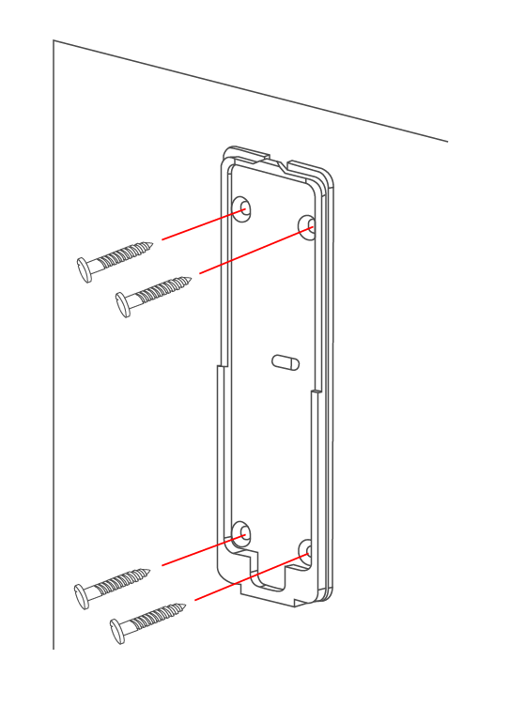  1. Закрепить основание (заднюю крышку) считывателя шурупами к стене или другой поверхности. | 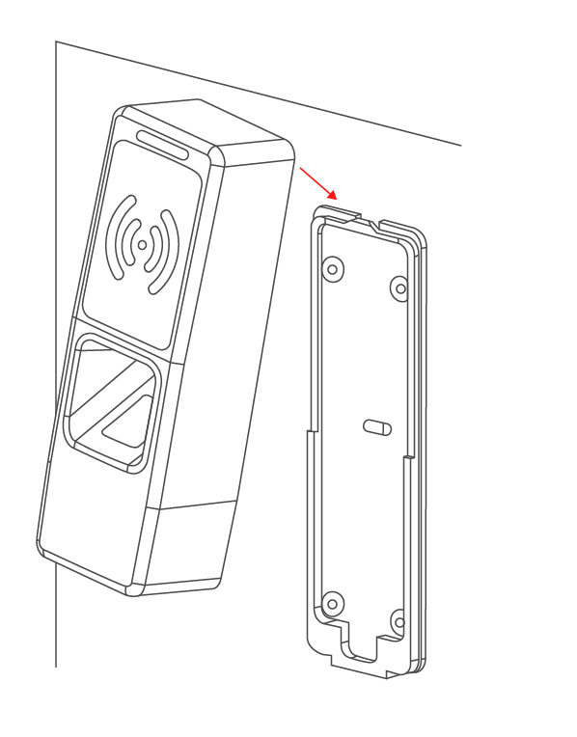  2. Защелкнуть считыватель сверху, предварительно просунув провода от него в отверстие в центральной части основания.
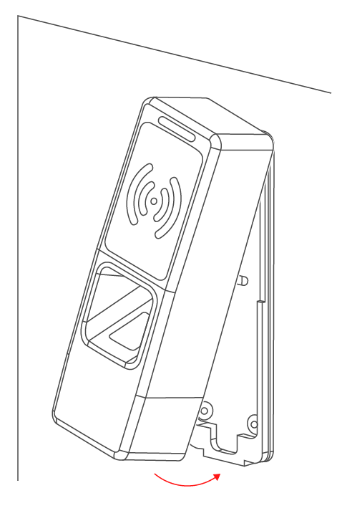  3. Защелкнуть считыватель снизу. | 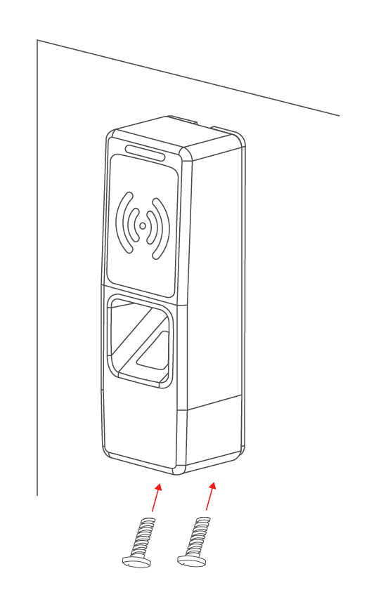  4. Прижимая считыватель к основанию, прикрутить 2 винта снизу.

Рисунок 1. Порядок действий при установке считывателя TC B1.
3.2 Подключение считывателя
На рисунке 2 приведены назначения проводов считывателя TC B1
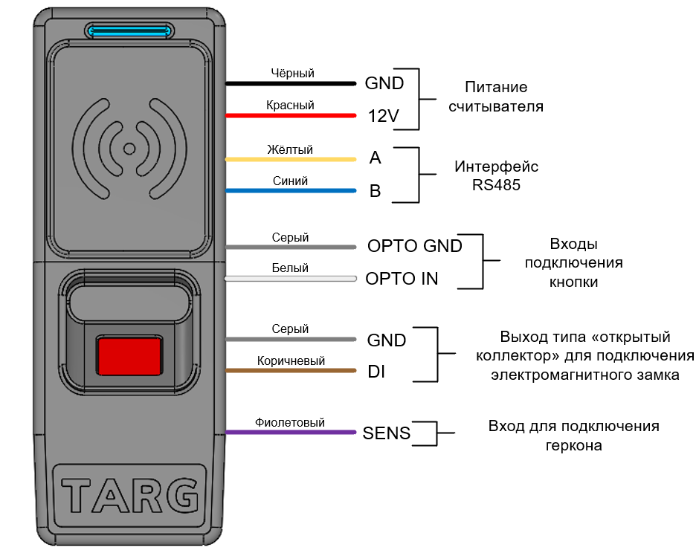
Рисунок 2. Назначение проводов считывателя TC B1

На рисунке 3 изображена схема подключения периферии к считывателю TC B1

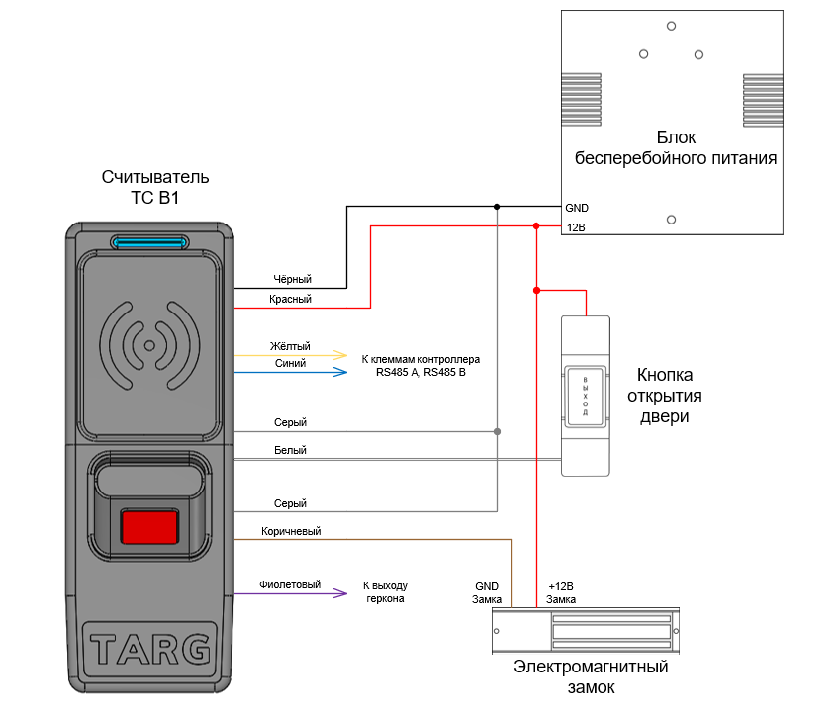
Рисунок 3. Подключение периферии к считывателю TC B1
ВНИМАНИЕ!!! При подключении кнопки выхода и запирающего устройства к считывателю, данный считыватель конфигурируется в настройках контроллера на работу с виртуальной точкой прохода (в контроллере TC C1R это точки прохода 3-16, в контроллере TC X0 2-4). Если же считыватель сконфигурирован на работу с обычной точкой прохода, то периферия подключается к контроллеру.
На рисунке 4 изображена схема подключения периферии к 2-м считывателям TC B1. Данная схема используется если вход/выход осуществляется через считыватель, а кнопка нужна только для выхода посетителей из помещения.
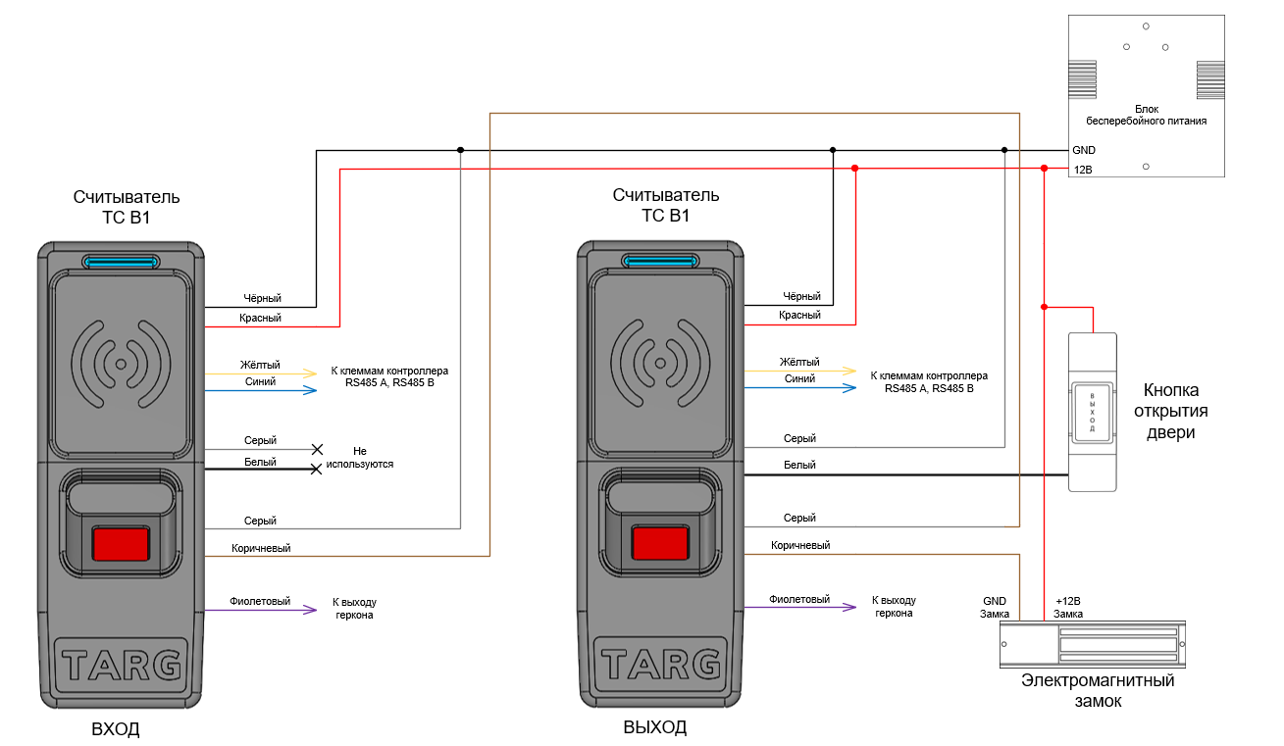

На рисунке 5 изображена схема подключения периферии к 2-м считывателям TC B1, при использовании электромеханической защёлки.
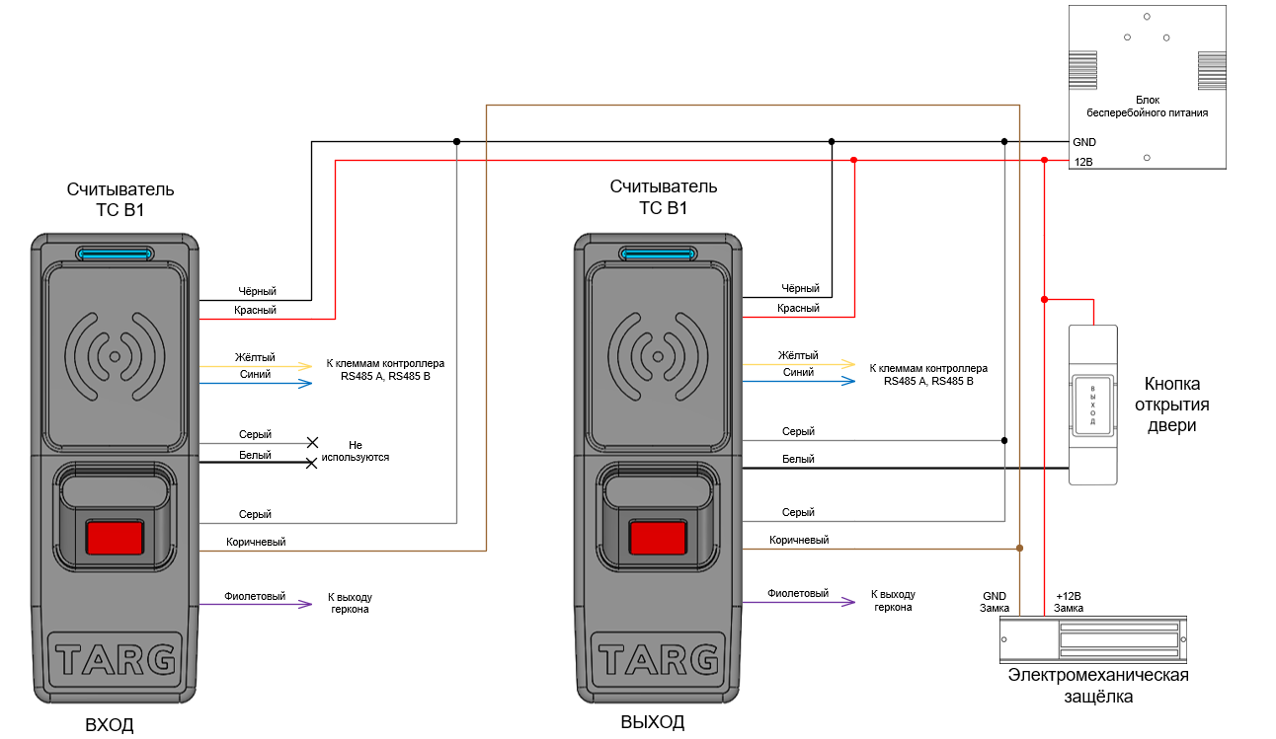

ВНИМАНИЕ!!! Интерфейс RS485 является адресным. При использовании нескольких считывателей TC B1, считывателям, при помощи переключателей, необходимо установить разные адреса.
Переключатели расположены внутри считывателя. Для доступа к ним необходимо снять заднюю крышку считывателя. На рисунке 5 изображено расположение переключателей (по умолчанию выставлен
1-й адрес)
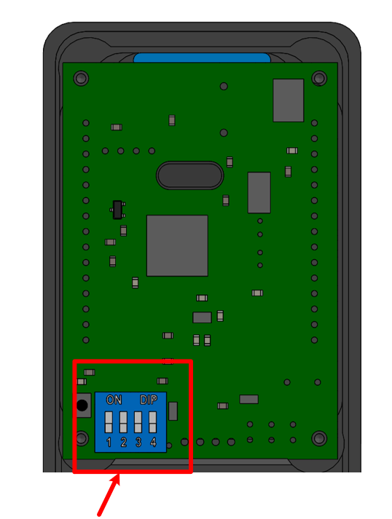
Рисунок 5. Переключатель для задачи адреса считывателю
Считывателю можно задать адрес от 1 до 16. ВНИМАНИЕ!!! Адреса задаются в выключенном состоянии!
В таблице 2 приведено положение переключателей для установки необходимого адреса.

Таблица 2 – Адресация считывателя TC B1
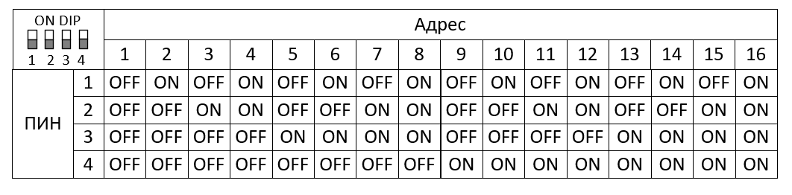

4 НАЗНАЧЕНИЕ ИНДИКАЦИИ

В таблице 3 приведено значение световой индикации считывателя TC B1

Таблица 3 Индикация считывателя TC B1
Цвет индикатора | Частота мерцания | Значение
Синий | Постоянно горит | Ожидание идентификатора
Синий | Попеременное включение/гашение раз в 1с | Ожидание идентификатора для регистрации
Зелёный | Однократно | Доступ разрешён
Красный | Однократно | Доступ запрещён
Синий/красный | Периодическое переключение синего на красный с постоянной звуковой индикацией | Пожарная тревога

5 УСЛОВИЯ ЭКСПЛУАТАЦИИ И ХРАНЕНИЯ

Считыватель TC B1 в оригинальной упаковке предприятия-изготовителя допускается транспортировать только в закрытом транспорте (самолетах, железнодорожных вагонах, контейнерах, закрытых автомашинах, трюмах и т.д.).
Эксплуатация считывателя допускается при температуре окружающего воздуха от +5°С до +55°С и относительной влажности воздуха до 80% при +25°С. Хранение считывателя допускается в закрытых помещениях при температуре окружающего воздуха от 0°С до +50°С и относительной влажности воздуха до 80% при +25°С.

6 ГАРАНТИЙНЫЙ ТАЛОН

1. Гарантийный срок эксплуатации на считыватель ТС B1 составляет 1 год. Гарантия распространяется на все узлы и модули считывателя.
2. Гарантия действует при наличии гарантийного талона с печатью фирмы-изготовителя.
3. Гарантия не распространяется на устройства с механическими повреждениями корпуса, следами попадания влаги, следами неправильного подключения.
4. Гарантийный срок исчисляется с даты монтажа или ввода в эксплуатацию при наличии соответствующей отметки на первой странице паспорта. Гарантия не может составлять более 1 года с даты изготовления считывателя. При отсутствии отметки монтажной организации, гарантия исчисляется с даты изготовления.
5. Сервисная организация вправе затребовать документ, подтверждающий дату проведения монтажа и ввода в эксплуатации.
6. При возникновении вопросов по работе считывателя необходимо обращаться в организацию, которая осуществляла монтаж устройства либо в организацию, в которой он был приобретен.
7. Гарантийный ремонт осуществляется у организации-изготовителя либо уполномоченной организацией по месту монтажа при наличии договора на техническое обслуживание.

- - - - - - - - - - - - - - - - - - - - -- - - - - - - - - - - - - - - - - - - - - - - - - - - - - - - - - - - - - - - - - - - - - - - - - -

Талон №1
Характер неисправности: ____________________________________________________
__________________________________________________________________________
__________________________________________________________________________
__________________________________________________________________________
Внешний вид: ______________________________________________________________
__________________________________________________________________________
Приемщик: ________________________________________________________________
Дата приема в ремонт: «____» ____________20___г.
Неисправность: ____________________________________________________________
__________________________________________________________________________
Результат ремонта: _________________________________________________________
__________________________________________________________________________

- - - - - - - - - - - - - - - - - - - - -- - - - - - - - - - - - - - - - - - - - - - - - - - - - - - - - - - - - - - - - - - - - - - - - - -

Талон №2
Характер неисправности: ____________________________________________________
__________________________________________________________________________
__________________________________________________________________________
__________________________________________________________________________
Внешний вид: ______________________________________________________________
__________________________________________________________________________
Приемщик: ________________________________________________________________
Дата приема в ремонт: «____» ____________20___г.
Неисправность: ____________________________________________________________
__________________________________________________________________________
Результат ремонта: _________________________________________________________
__________________________________________________________________________

